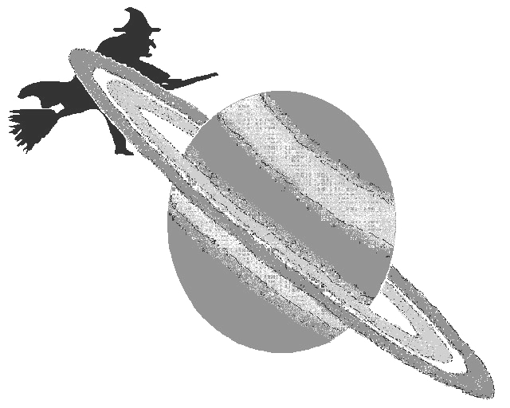
Az emberi teljesítmény határai

Szkeptikusok XIV. Országos Konferenciája

2008. november 29. szombat, 10 óra

A Szabadművelődés Háza
Székesfehérvár, Fürdő sor 3.

1995-ben, a fehérvári csillagdában merült fel az ötlet, hogy fórumot kapjanak azok a tudósok, tanárok, újságírók, akik fel kívánnak lépni az áltudományos és tudományellenes áradattal szemben. A Szabadművelődés Háza azóta is minden esztendőben otthont ad a rendezvénynek. Vágó István televíziós szerkesztő úgy fogalmazott, hogy az itt elhangzó előadásokból a hallgatóság muníciót gyűjthet magának a szellemi környezet védelme érdekében kifejtett munkájához. Richter Nándor fizikus ehhez azt tette hozzá: „jó kondícióban kell tartani szellemünket, ahogy az influenza ellen is jó kondícióban kell tartani a testet.”

A rendezvény nyitott. A nagyközönség tudományosan megalapozott ismereteket szerezhet olyan kérdésekről, melyekről ellentmondásos nézetek keringenek a közhiedelemben. A hallgatóság természetesen nem csak „hallgathat”, hanem hozzászólhat, kérdéseket tehet fel.

Szkepticizálni többféleképpen lehet. Egy tanulmány szerint az egyik megoldás, hogy „mondjuk a magunkét” vagyis továbbra is a hiteles tudományos nézeteket terjesszük és nem foglalkozunk az „ellenáramlatokkal”. A másik véglet szerint rá kell mutatni a tudománytalan nézetekre és felelősségre kell vonni a terjesztőket, akár a törvény erejét is igénybe venni. Idén a középutas megoldást választottuk. Előadásokat tartunk a vitatott témákról, bizonyítjuk a tudomány álláspontját, és rámutatunk, miért nem tarthatók az áltudományos nézetek. A még nem tisztázott problémákat néhány lehetséges megoldás felvillantásával ajánljuk továbbgondolásra.

Idén fő témánk az Ember. Az emberi teljesítményről és annak határairól ugyanis számos (tév)eszme kering a közhiedelemben. Sokszor hivatkoznak tudományos vagy annak tűnő felmérésekre, eredményekre, melyek néha gyanúsan tág, máskor túl szűk keretet szabnak fajunk és egyedei számára. Ezekből a kérdésekből vizsgálunk meg néhányat, és beszélünk szkeptikus aktualitásról is.

Részletes program
10:00 – 10:15 Megnyitó

10:15 – 11:00 Dr. Venetianer Pál akadémikus, molekuláris biológus
Az ember genetikai lehetőségei és korlátai

11:00 – 11:45 Dr. Frenkl Róbert orvos, professzor emeritus
Az emberi sportteljesítmény határai
Felkért hozzászóló: Máthé Vivien Világ- és Európabajnok öttusázó

11:45 - 12:15 Kérdések, hozzászólások

12:15 – 13:00 Ebédszünet

13:00 – 13:45 Dr. Galántai Zoltán jövőkutató, tudománytörténész
A biopolitikáig és tovább

13:45 – 14:30 Dr. Pázmándi Tamás, a Magyar Nukleáris Társaság elnöke
Mit tegyünk a radioaktív hulladékkal?

14:30 – 14:45 Kérdések, hozzászólások

14:45 – 15:00 Szünet

15:00 – 15:45 Dr. Lukács Béla fizikus
Az ember szellemi teljesítményének határai

15:45 – 16:30 Dr. Sári László keletkutató
Kelet és nyugat az emberi teljesítmény tükrében

16:30 – 17:00 Kérdések, hozzászólások

17:00 Zárszó

Az előadókról részletes információk a következő linkeken találhatók:

Venetianer Pál http://www.mta.hu/index.php?id=421&TID=813
Frenkl Róbert http://www.hupe.hu/ide.html?szerv/tanszekek/ksi/egs/cv/fr.html~body
Máthé Vivien http://www.kataca.hu/sport/ottusa/mathe/index.html
Galántai Zoltán http://mono.eik.bme.hu/%7Egalantai/
Pázmándi Tamás http://dept.phy.bme.hu/phd/people/pazmandi_tamas/pazmandi_tamas_hu.html
Lukács Béla http://www.rmki.kfki.hu/~lukacs/lukacs.html
Sári László http://www.tibet.hu/_fornow/sari_eletrajz.htm

Szervező:
A Szabadművelődés Háza


A rendezvény támogatói:
Magyar Csillagászati Egyesület
Terkán Lajos Ismeretterjesztő Alapítvány
Eötvös Loránd Fizikai Társulat
Tudományos Ismeretterjesztő Társulat Fejér Megyei Egyesülete
Datatrans Internet Kft.

A rendezvény honlapja, a http://telapo.datatrans.hu/szkeptikus címen található.
Az előadásokat élőben közvetítjük a www.mcse.hu oldalon.

A helyszín keresőtérképe a www.aszmh.hu címen található az interneten.

További információk Trupka Zoltántól kérhetők a tzoli@datatrans.hu címen.

* * *

Bónusz-program 19 órától

Közvetítés az Endeavour-űrrepülőgép leszállásáról

Az Endeavour-űrrepülőgép ezen az estén válik le a 10 éves Nemzetközi Űrállomásról. A leszállást a Magyar Csillagászati Egyesület (www.mcse.hu) a NASA TV segítségével az interneten közvetíti szakkomentátorok közreműködésével. Az érdeklődők a helyszínen berendezett nyilvános „stúdió”-ból is követhetik az eseményeket.

